«ASPmedia24.ru»

Архангельск: GO UP!

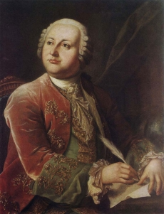

Портрет М.В.Ломоносова, Л.С.Миропольский

28.09.12

Норвежцы, французы, литовцы…. 27 сентября отечественные политики, бизнесмены и дипломаты многих стран Европы прибыли в Торгово-промышленную палату РФ на презентацию социально-экономического и инновационного потенциала Архангельской области.
Губернатор Игорь Орлов и представители региона дали развернутую дорожную бизнес-карту инвеcтпланнинга Архангельской области. Были представлены действующие бизнес-проекты и анонсированы привлекательные кластерные инновационные идеи. В ходе заседания корреспондент портала «ASPmedia24» задал И.Орлову конкретный вопрос: «Где в Москве можно купить не норвежскую, а архангельскую рыбу?”
Губернатор дал оптимистичный ответ. По его словам, в этот же день он встречался с мэром Москвы Сергеем Собяниным. Речь, в том числе, шла об открытии в российской столице специализированного «архангельского» магазина – рыба, ягоды… другие дары Архангельского региона… Ждём….

